POMOCE DYDAKTYCZNE DO PROWADZENIA ZAJĘĆ – ARTETERAPIA
Lp. | NAZWA | OPIS | JEDNOSTKA MIARY | ILOŚĆ | ZDJĘCIE PODGLĄDOWE
1 | 2 | 3 | 4 | 5 | 6
1 | PROJEKTOR PRZESTRZENNY | Projektor przestrzenny przeznaczony do wyświetlania obrazu na ściennie lub suficie. Projektor przestrzenny w połączeniu z kolorowymi tarczami pozwalający na wyświetlanie obrazów.  Obudowa wykonana z plastiku.  W zestawie z projektorem min. 4 kolorowe wymienne tarcze żelowe. | szt. | 1 | 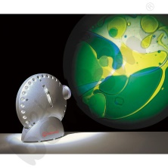
2 | ŚWIATŁO UV | Przenośny panel umożliwiający ustawienie na stole lub przymocowania na ścianie.  - długość panelu min. 40 cm. | szt. | 1 | 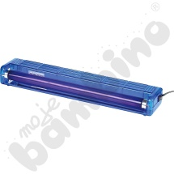
3 | LUSTRO | Lustro w ramie, pokryte folią, zabezpieczenie przed stłuczeniem na drobne elementy.  - min. wymiary: szerokość 120 cm x wysokość 80 cm | szt. | 1 | 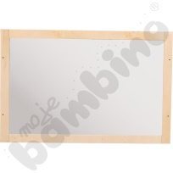
4 | DŹWIĘKOWE ZWIERZĘTA | Pomoc dydaktyczna w kształcie zwierząt umieszczonych na podstawie umożliwiającej montaż na ścianie. Do zwierząt przymocowane są sztyfty zamocowane na sznurku. W zestawie z elementami mocującymi do ściany.  - min. wymiary podstawy szerokość 35 cm x długość 35 cm | szt. | 1 | 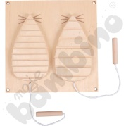
5 | KOLUMNA WODNA | Urządzenie w kształcie tuby umożliwiające wypełnienie wodą o min. wymiarach średnica 15 cm x wysokość 150 cm.  Urządzenie umożliwiające sterowanie kolorem i nasyceniem bąbelków za pomocą pilota.  W zestawie z pilotem i mikrofonem. | szt. | 1 | 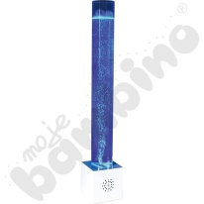
6 | AKTYWNA TABLICA | Wielofunkcyjny panel z lampkami zasilanymi bateriami, które uruchamia się pomocą zamontowanych różnych włączników.  - min. wymiary: długość 80 cm x szerokość 25 cm. | szt. | 1 | 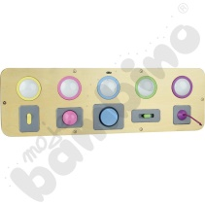
7 | KURTYNA ŚWIATŁOWODOWA | Kurtyna światłowodowa na stelażu umożliwiającym montaż na suficie bądź ścianie. Światłowody zabezpieczone osłoną PCV.  - min. długość 2 m | szt. | 1 | 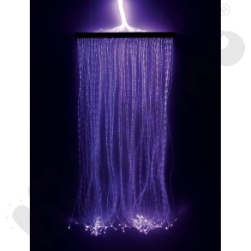
8 | MAGICZNA KULA | Urządzenie typu lampa w kształcie kuli wykonana z tworzywa sztucznego. Lampa zmieniająca kolory za pomocą pilota.  W zestawie z pilotem i kablem zasilającym. | szt. | 1 | 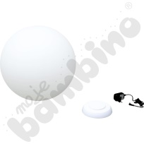
9 | PANEL SENSORYCZNY | Panel manipulacyjny wyposażony w materiały o różnych fakturach.  W zestawie z elementami mocującymi do ściany.  - min. wym. szer. 35 x wys. 35 cm | szt. | 1 | 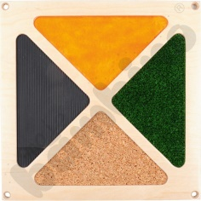
10 | PANEL MANIPULACYJNY TYPU ZEGAR | Tabliczka manipulacyjna typu zegar.  W zestawie z elementami mocującymi do ściany.  - min. wym. szer. 35 x wys. 35 cm | szt. | 1 | 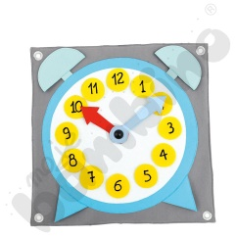
11 | DYWAN | Dywan we wzory geometryczne  Wymiary:  - min. szer. 3 m x min. dł. 4 m. | szt. | 1 | 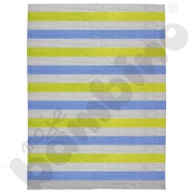
12 | LABORATORIUM | Zestaw szafek i półeczek typu laboratorium posiadający min. dwa rozkładane blaty i miejsce do przechowywania.  Zestaw wyposażony jest co najmniej w:  - w kółka z hamulcami umożliwiające przemieszczanie zestawu,  - szafkę z dwiema półkami, zamykaną żaluzją,  - wysuwaną szafkę na kółkach, na pojemniki z tworzywa sztucznego (min. 12 płaskich pojemników w komplecie).  - na bokach składane blaty,  - lutro umieszczone na jednej ściance szafki,  - tablicę magnetyczną,  - min. 4 halogeny umieszczone u wieńca szafki,  - włącznik do halogenów,  - min. 1 kontakt. | szt. | 1 | 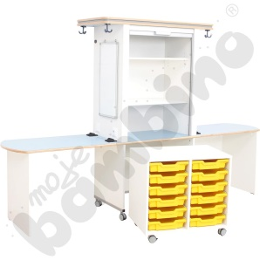
13 | PODUCHA SENSORYCZNA | Poducha sensoryczna typu myszka. Poducha wypełniona granulatem, dopasowująca się do osoby siedzącej. Pokryta zmywalną tkaniną PCV. | szt. | 1 | 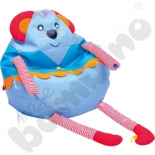
14 | MATERAC  Z WYCIĘCIEM | Zestaw czterech materacy z wycięciem – 2 szt. materac prawy i 2 szt. materac lewy. Materace wykonane z pianki pokrytej tkaniną PCV.  - wym. szerokość min. 150 x długość min. 100 cm | szt. | 4 | 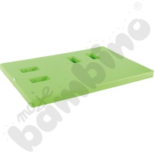
15 | KSZTAŁTKA  TYPU LISTEK | Kształtka typu listek wykonana z pianki pokrytej tkaniną PCV. | szt. | 1 | 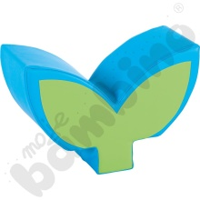
16 | KSZTAŁTKA  TYPU KWIATEK SKŁADANY | Kształtka typu kwiatek składany wykonana z pianki pokrytej tkaniną PCV. | szt. | 1 | 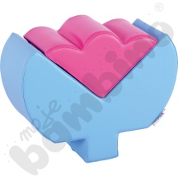
17 | KSZTAŁTKA  TYPU KSIĘŻYC | Kształtka typu księżyc wykonana z pianki pokrytej tkaniną PCV. | szt. | 1 | 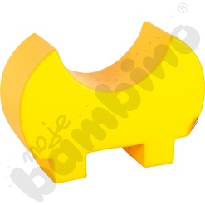
18 | KSZTAŁTKA  TYPU OWIECZKA | Kształtka typu owieczka wykonana z pianki pokrytej tkaniną PCV. | szt. | 1 | 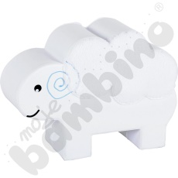
19 | KSZTAŁTKA  TYPU DOMEK | Kształtka typu domek wykonana z pianki pokrytej tkaniną PCV. | szt. | 1 | 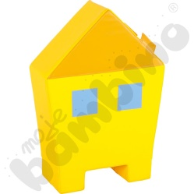
20 | KSZTAŁTKA  TYPU TĘCZA | Kształtka typu tęcza wykonana z pianki pokrytej tkaniną PCV. | szt. | 1 | 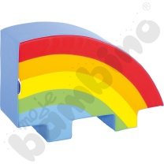
21 | KSZTAŁTKA  TYPU KWIATEK | Kształtka typu kwiatek wykonana z pianki pokrytej tkaniną PCV. | szt. | 1 | 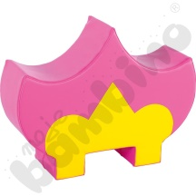
22 | KSZTAŁTKA  TYPU KRZACZEK | Kształtka typu krzaczek wykonana z pianki pokrytej tkaniną PCV. | szt. | 1 | 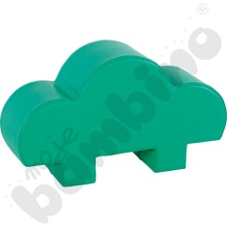
23 | ZESTAW PODUSZKI KWADRATOWE | Zestaw zawierający min. 20 poduszek wykonanych z gąbki pokrytych tkaniną PCV o min. wymiarach szer. 30 cm x dł. 30 cm. | szt. | 1 | 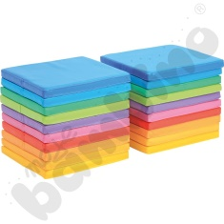
24 | KUCHNIA | Kuchnia służąca do zabawy dzieci.  Zestaw wyposażony jest w co najmniej:  - w lodówkę,  - zegar i telefon,  - podkładkę na przepisy kulinarne,  - wyjmowany zlew,  - gałki do regulowania (kuchnia + piecyk),  - mikrofalówkę oraz piekarnik. | szt. | 1 | 